Trae国际版的安装
https://www.trae.ai/
安装完毕后默认是中文
安装过程中有下图的，要勾上
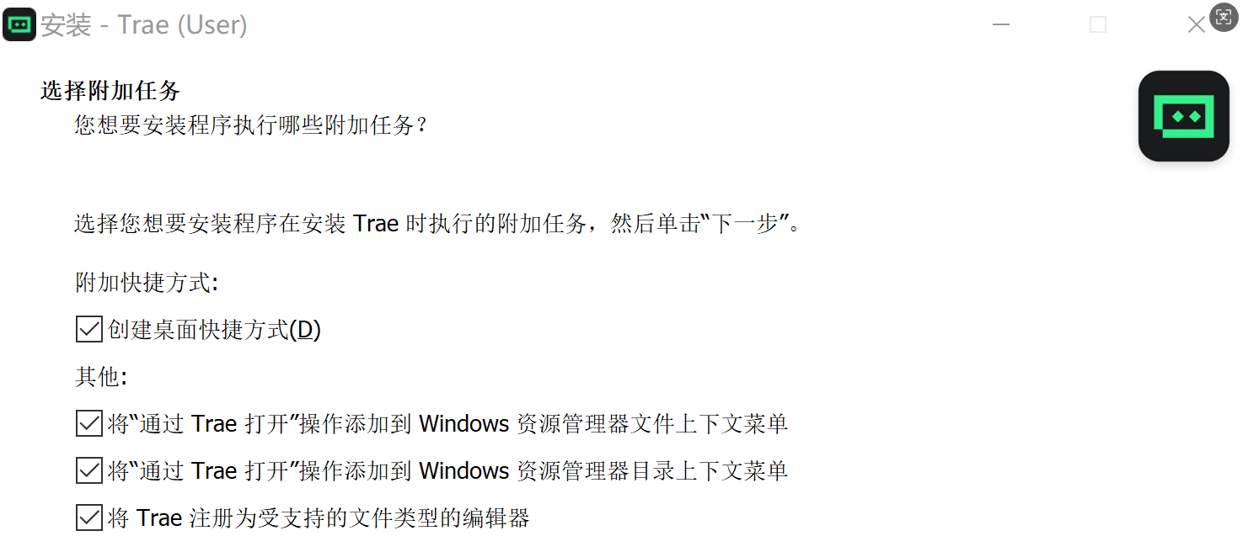
其他一路默认，安装trae命令，可以安装，跳过也可以



插件安装
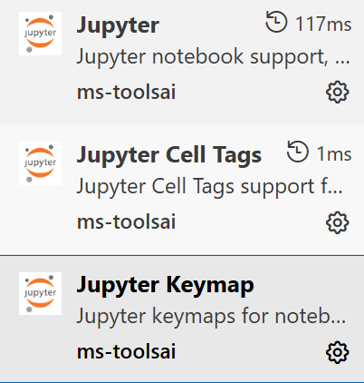
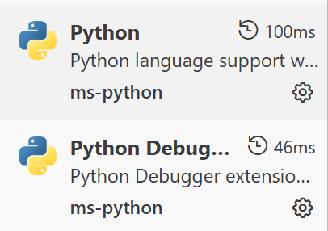
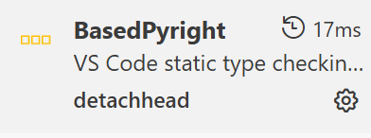

快捷键使用
Ctrl p （你那里是ctrl i） 打开快速生成框
Ctrl u 上下文交流生成代码

安装完毕trae无法登录，先重启电脑，再登录试试

选解释器
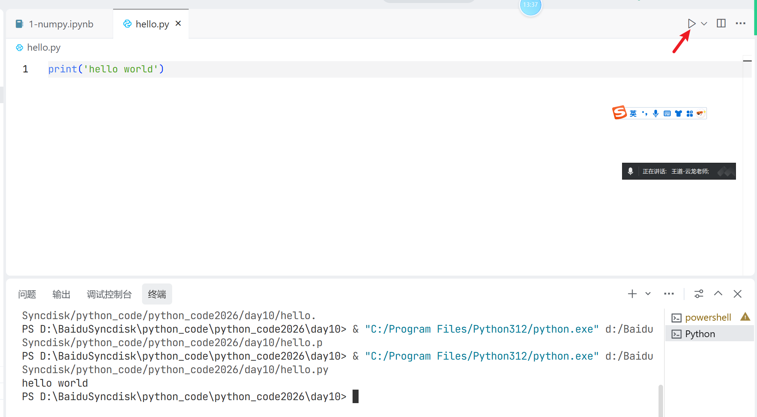
点击三角形按钮，选解释器后，运行效果如上图

Jupyter使用
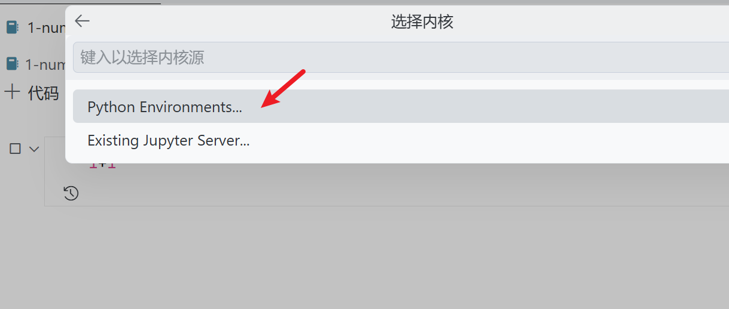
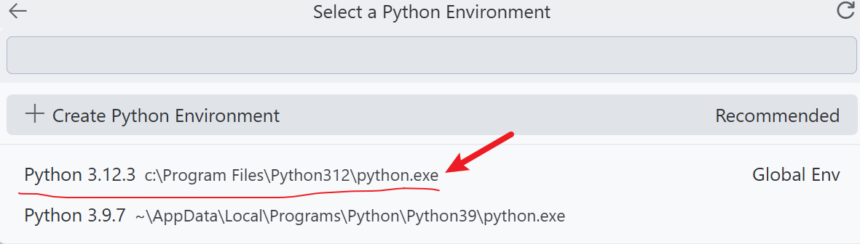
按ctrl enter默认ok，直接用即可。

自动保存问题
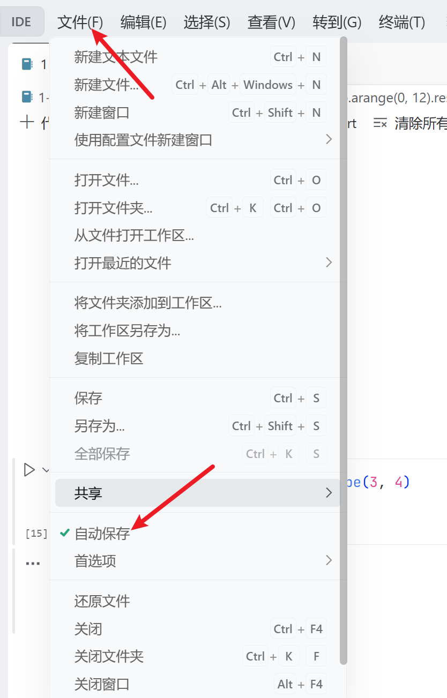

登录问题
使用正常邮箱即可注册登录。

如果无法登录，梯子切换香港节点

使用github账号进行登录，chrome浏览器无法登录github，换用edge登录

如果还无法登录，使用谷歌邮箱来登录，谷歌邮箱没通过自己手机号注册成功，或者浏览器切换了英文版和美国地区还是要手机号，可以淘宝2块钱买个谷歌邮箱即可。

Trae的特点
免费，但是免费的会出现不稳定，或者等待问题

Cursor安装

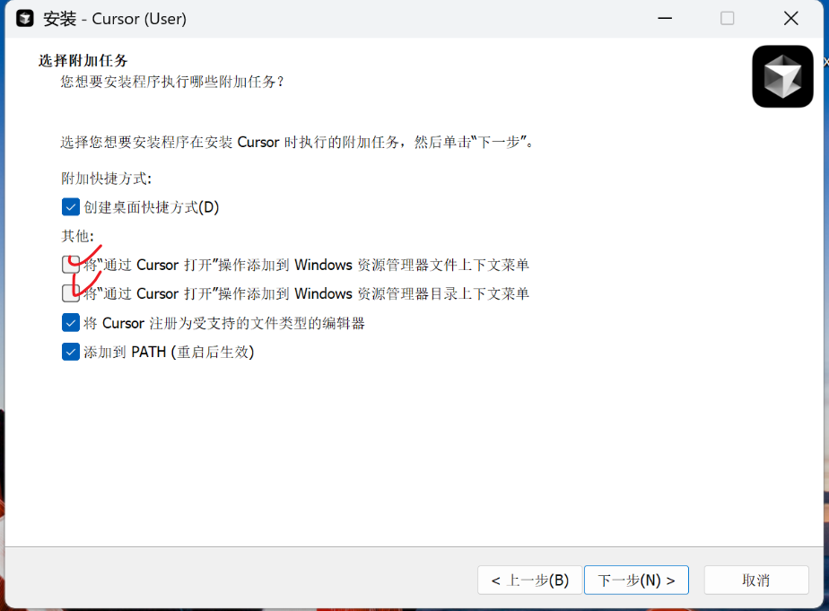
除了上面这步全部勾选以外，其他都默认
有一步选语言，就选中文简体

安装 Python 插件（安装插件后务必重启Cursor）
最好一个文件夹里放了py和jupyter文件，然后右键以cursor方式启动，这样会自动提醒插件安装。

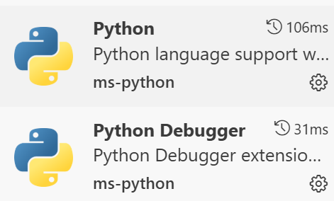

还需要安装jupyter插件，jupyter插件点击右上角有一个选择内核的图标，会自动安装下面3个jupyter插件
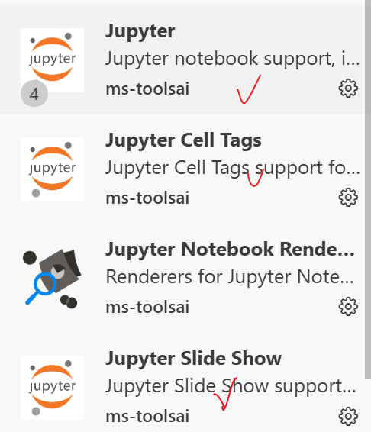


如果说多安装了上面插件，禁用

对于cursor如何选解释器，按ctrl shift p然后按下图选解释器（跳过）
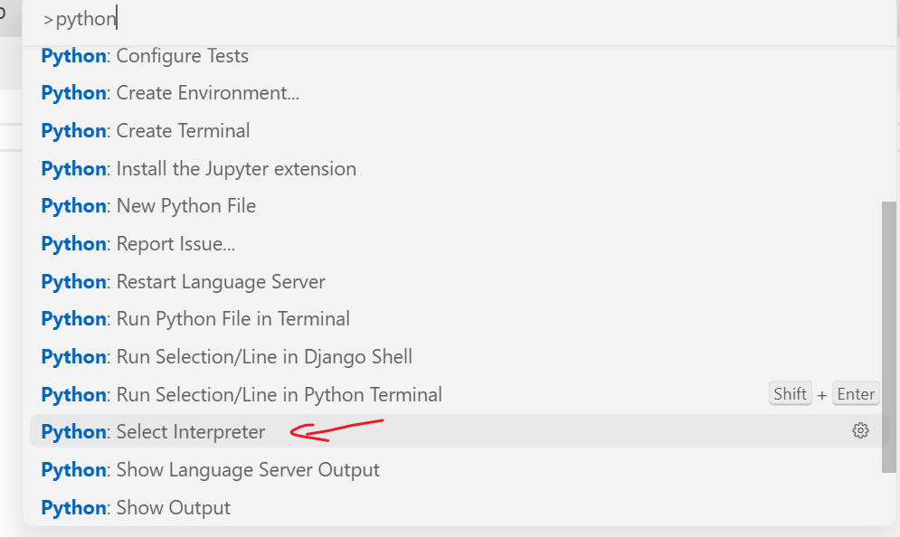

看代码时，alt 加 左箭头，实现回退功能

设置自动保存
安装chinese插件后，ctrl shift p 输入display来选为中文（新版本，不用选）
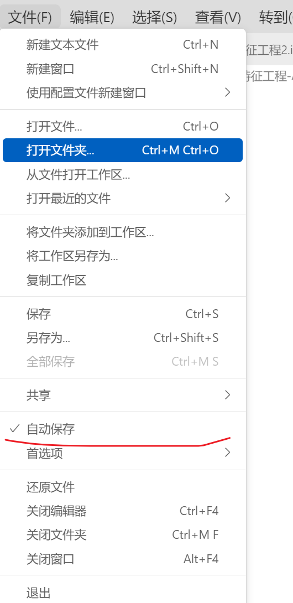

如何使用淘宝卖家插件
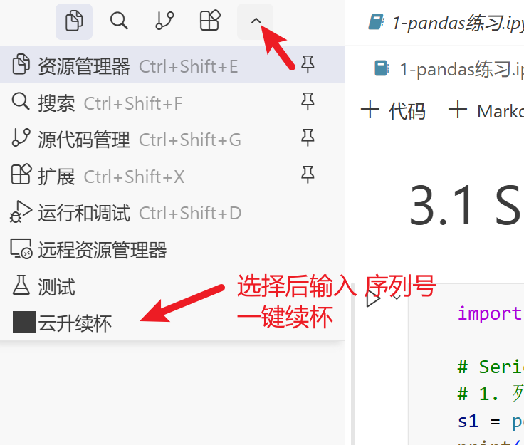

如何使用
使用期间全程需要开启梯子才可以
按ctrl k时，注意把这里的auto改为sonnet 4或者更高级别的模型
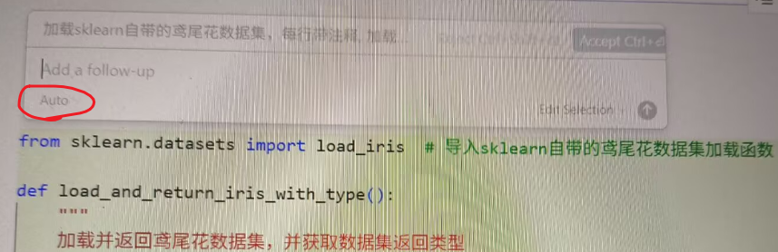
网络记得改为HTTP1.1
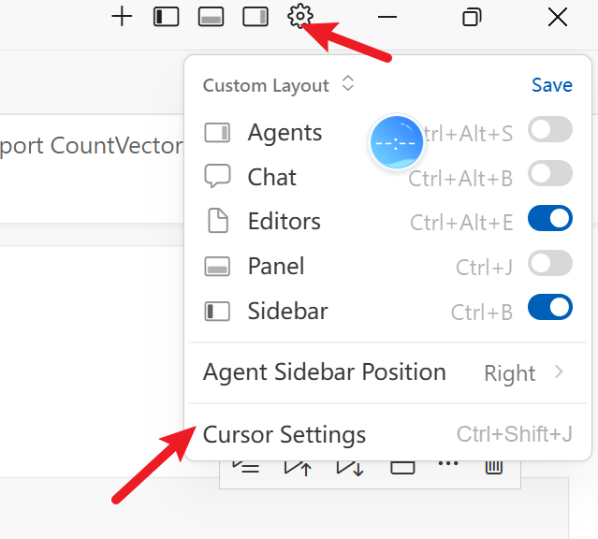
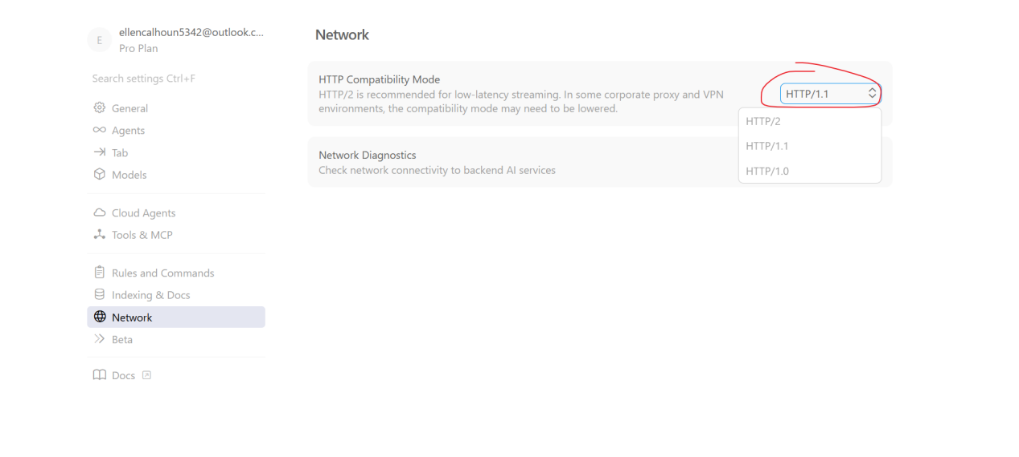

注意事项

一定要安装了python和jupyter等插件后，才能去使用卖家的激活插件

需要先使用自己邮箱注册一个cursor账号，然后才能拖入卖家插件

Cursor的特点
花钱

好处是 可以用 claude的模型

Jupyter里能够很好的把握上下文

